# Oracle环境部署

## Framework3.5

1. 安装Framework3.5。

## 二、数据库搭建

### 安装oracle服务端

1. 去官网下载oracle11g服务端，若下载有两个压缩文件，则两个文件解压后把内容合并在一个文件夹中。

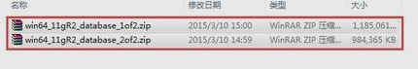

1. 找到解压路径中的setup.exe，双击并安装。下一步（若没有特殊操作，则直接点击下一步，有若特殊操作，则会在文档中说明）。
2. 在安装选项中选择“创建和配置数据库”。
3. 系统类选择“服务器类”。
4. 下一步直至设置**密码**。然后下一步直至安装。
5. 去官网下载oracle11g客户端。解压后安装，基本都是下一步，没有特殊操作。
6. 安装好以后去服务中查看oracle服务是否正常启动，运行中输入services.msc，找到oracle开头的服务，如果都在运行说明安装正常。



### 配置实例和服务（如果上面两个服务正常，此步骤可略过）

1. 如果没有OracleServiceXXXX的服务则要去添加实例，找到开始菜单下oracle信息，打开database configuration assistant配置数据库实例，基本都是下一步。

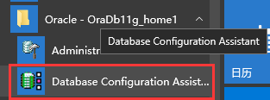

* 1. 填写数据库全局实例名，一般默认为orcl。

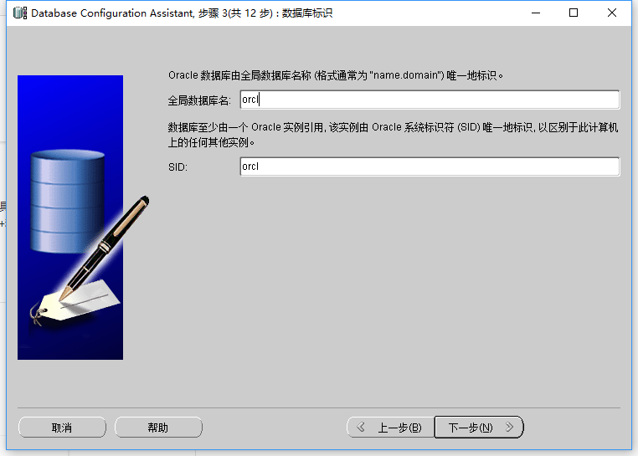

* 1. 第五步填写用户的密码，下一步直至完成。

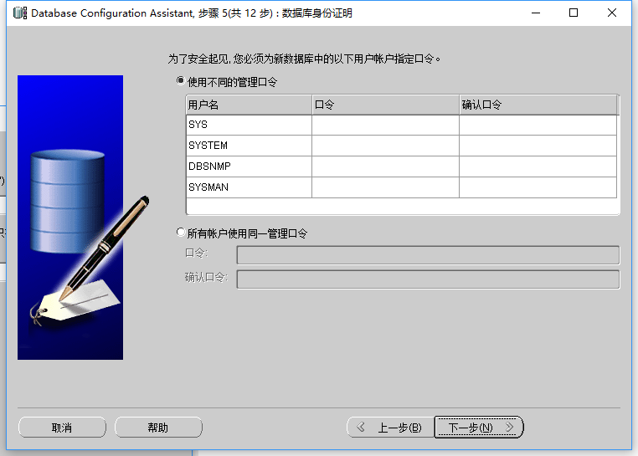

1. 如果服务中没有oracleXXXXXXTNSListener服务，则要先添加监听，在开始菜单中找到oracle目录，找到net configuration assistant，打开。

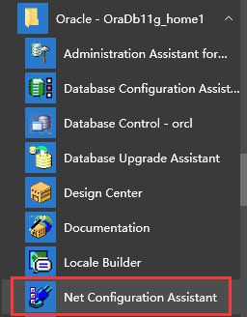

* 1. 配置监听，一般都是下一步，记住配置的ip地址和下面配置的端口号，后面连接数据库时会用到ip和端口号。

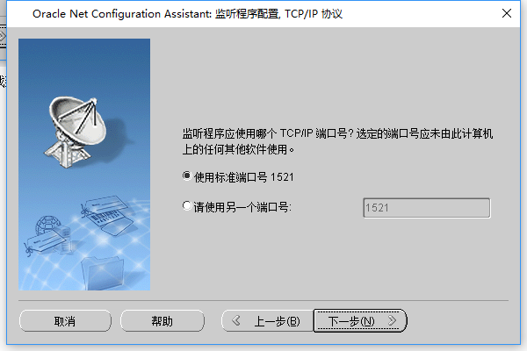

* 1. 配置完成后通过netmanager查看监听。

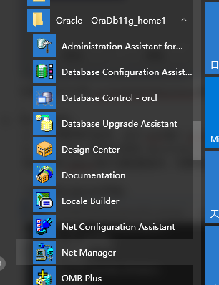

* 1. 注意监听地址和端口。

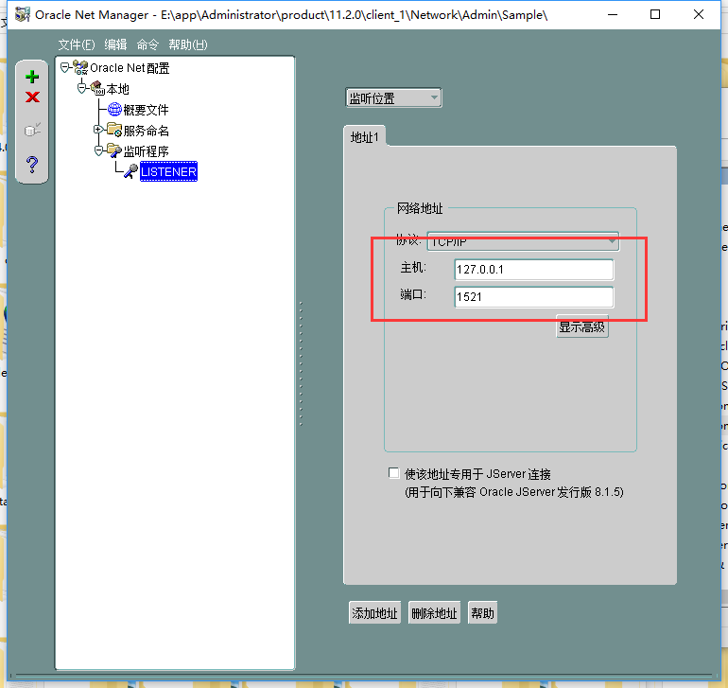

* 1. 数据库服务为此监听服务的实例名，即刚才添加的实例，主目录为oracle安装的目录，如E:\app\Administrator\product\11.2.0\dbhome_1。

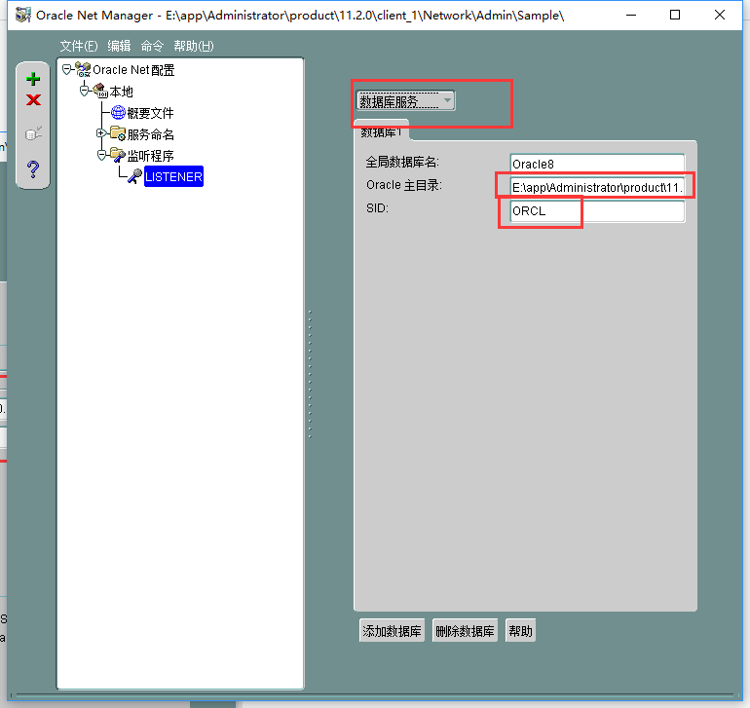

### 导入数据库

1. 打开sqldeveloper,添加链接（左侧绿色的加号），先用sys连接数据库, 密码为创建实例时填写的密码，角色为sysdba，主机名和端口为监听程序配置的地址和端口，orcl是上面创建实例的名称，如orcl。

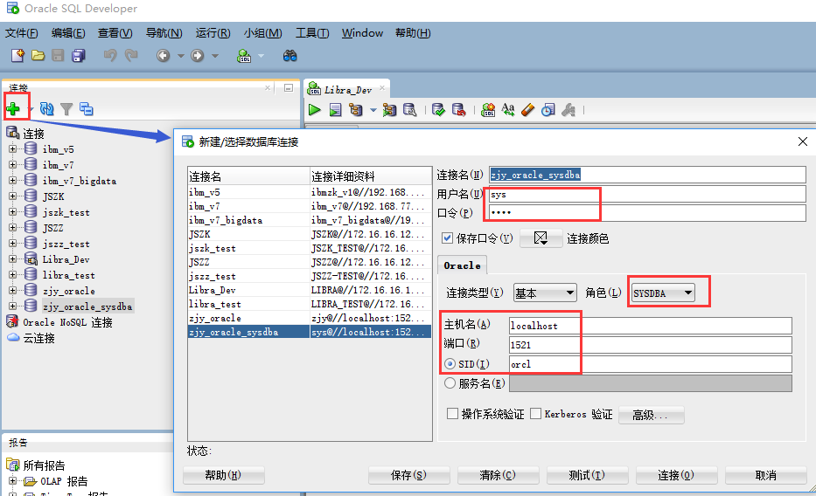

1. 连接成功后创建新用户, 注意选择表空间， 如果没有表空间也可以创建表空间。

CREATE TABLESPACE myTableSpace

LOGGING

DATAFILE 'F:\LIBRA_TEST.DBF'

SIZE 32M

AUTOEXTEND ON

NEXT 32M MAXSIZE UNLIMITED

EXTENT MANAGEMENT LOCAL;

-- DROP TABLESPACE myTableSpace INCLUDING CONTENTS AND DATAFILES;

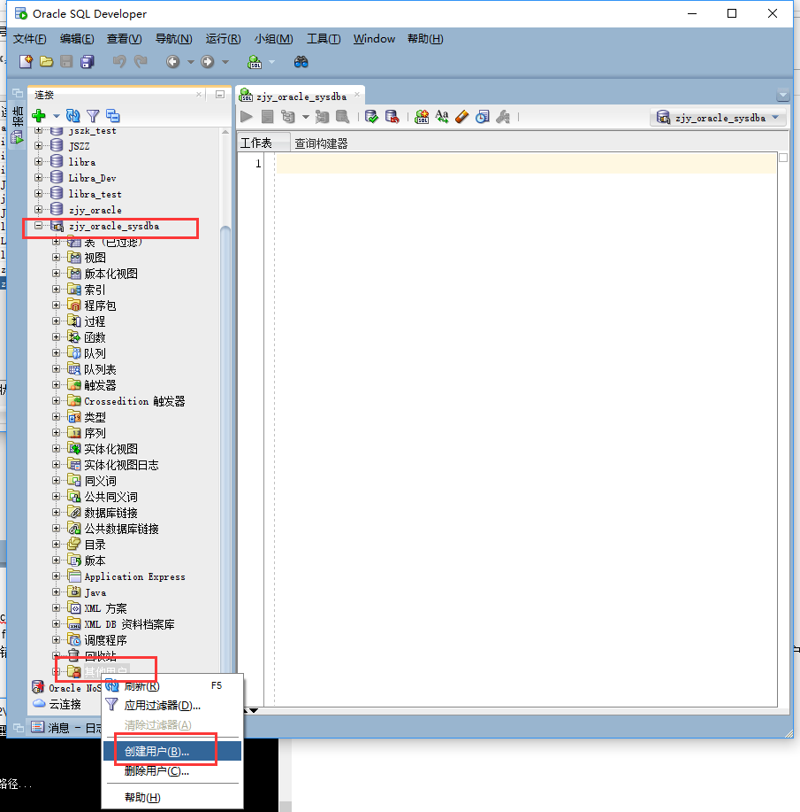

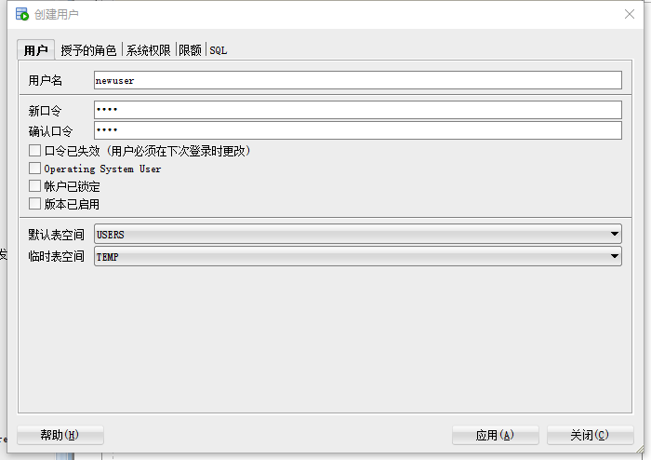

1. 授权，然后确定，此时新创建的用户就可以登录连接到数据库了。

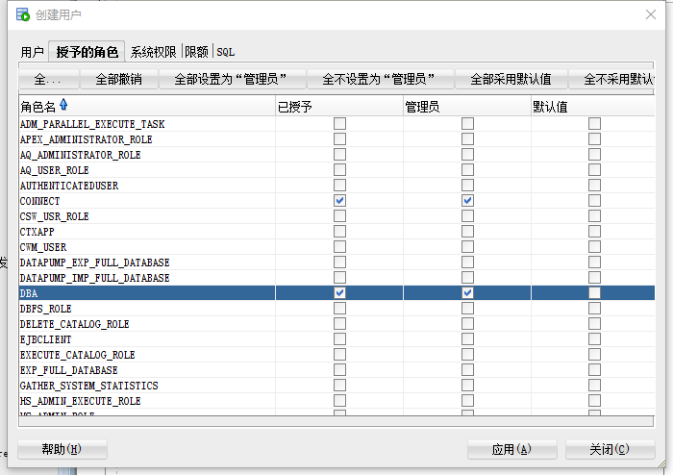

1. 测试新添加的账户是否可以正常登录。打开sql developer,添加连接。

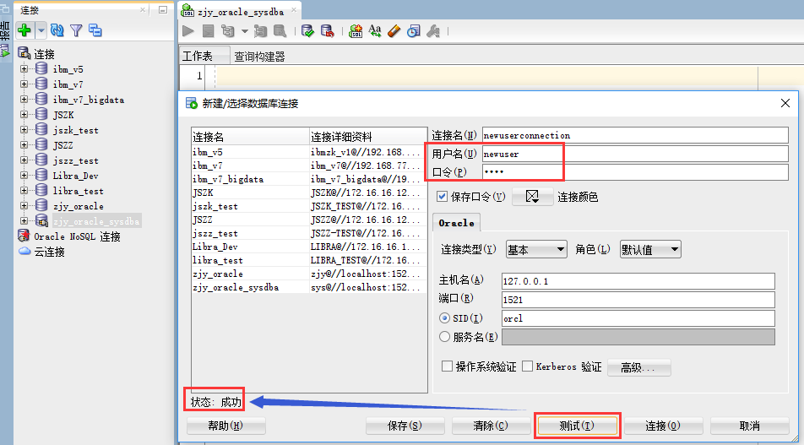

1. 进入sqlplus中，用刚创建的用户登录sqlplus 用户名/密码;

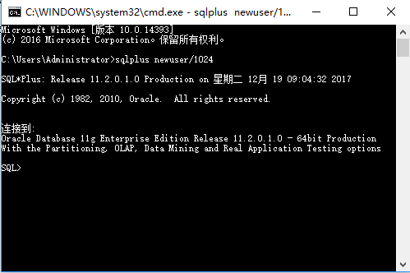

1. 使用命令（$imp 用户名/密码 file=d:\20170721.dmp full=y）导入数据库。文件目录最好不要太深，目录中不能有中文和其它字符。

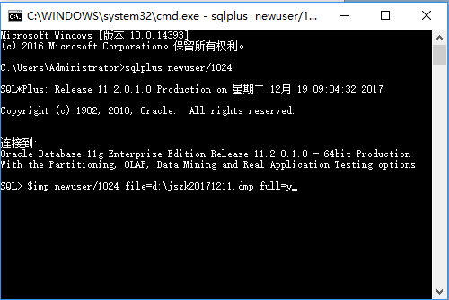 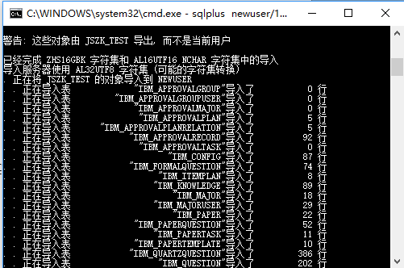

1. 如果提前安装了oracle客户端，直接用sqlplus可能会提示适配器错误无法登录，要进入到oracle安装目录中的bin文件夹，一般以app开头，如E:\app\Administrator\product\11.2.0\dbhome_1\bin, cmd进入到此bin目录中后再执行sqlplus 用户名/密码登录。 如果想直接执行sqlplus则要调整环境变量（详见下面的“安装oracle客户端”步骤）；

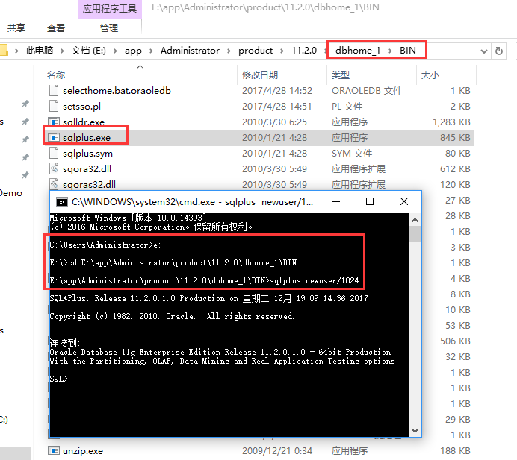

## 安装oracle客户端

1. iis站点需要安装oracle驱动，在官网下载oracle client安装文件(如win64_11gR2_client.zip)，或ODTwithODAC1120320_32bit.zip。
2. 去官网下载sql developer并安装，如sqldeveloper-17.2.0.188.1159-x64.zip；
3. 安装完成之后注意查看环境变量，服务端的bin一定要在客户端的bin之前，否则登录时会出现适配器错误，如下图：

